IL PROGETTO MUSEOGRAFICO DELLO STUDIO GTRF
PER LA GALLERIA ARCHEOLOGICA DEI MUSEI REALI DI TORINO
TRA I FINALISTI DELLA XXVIII EDIZIONE DEL PREMIO BIENNALE COMPASSO D’ORO.

I disegni sono esposti, fino al 19 novembre all’ADI Design Museum a Milano, quindi dal 28 novembre al 3 dicembre 2023 allo Spazio WeGil, a Roma.

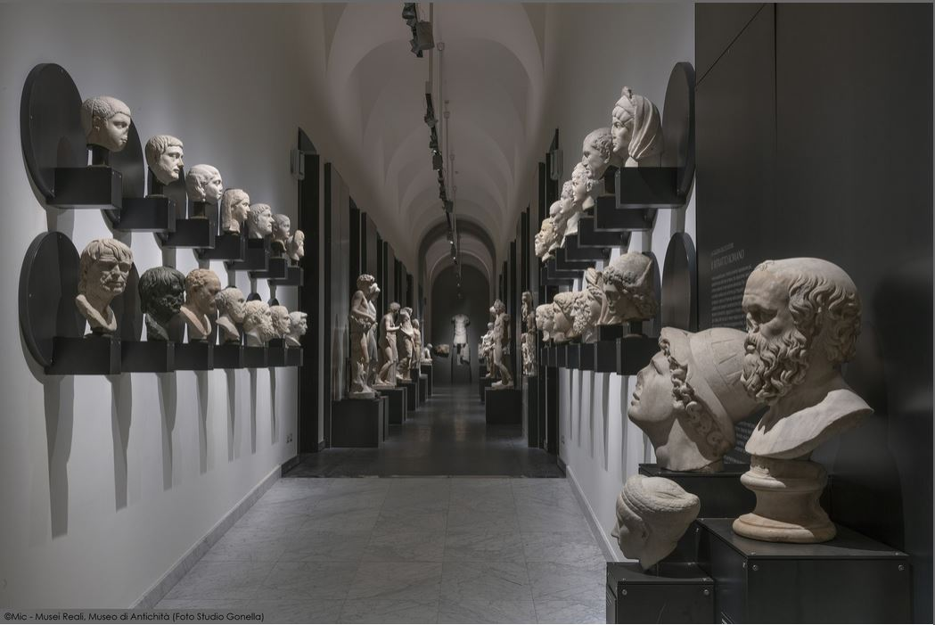

Un nuovo e importante riconoscimento per i Musei Reali di Torino.

Il progetto museografico dello Studio GTRF - Giovanni Tortelli Roberto Frassoni Architetti Associati per la Galleria Archeologica dei Musei Reali è stato selezionato tra i finalisti della XXVIII edizione del Premio biennale Compasso d’Oro, importante riconoscimento che viene assegnato dall'Associazione per il Disegno Industriale (ADI) con l'obiettivo valorizzare la qualità del design italiano.

Il lavoro è protagonista, fino al 19 novembre della mostra ADI Design Index 2023, ospitata dall’ADI Design Museum a Milano e sarà esposto dal 28 novembre al 3 dicembre, allo Spazio WeGil, a Roma.

Torino, novembre 2023

MUSEI REALI TORINO
Torino, Piazzetta Reale

Sito internet:
https://museireali.beniculturali.it

Social
FB - museirealitorino
IG - museirealitorino
X - MuseiRealiTo
YouTube - https://www.youtube.com/@museirealitorino9942

Ufficio stampa Musei Reali Torino
CLP Relazioni Pubbliche
Anna Defrancesco T +39 02 36755700 | M +39 349 6107625
anna.defrancesco@clp1968.it
http://www.clp1968.it

